编码：项目级-文档编写格式规范-Version_1.0.0-alpha-20200812

文档等级：□发布级 ■项目级 □团队级

采纳标准：团队文档质量标准

网络文学大数据分析系统

**Big Data Analysis System of Network Literature**

软件需求规格说明书

**Version 1.0.0-alpha**

编写人：康艳晴

西工大-华迪实训第四小组

**All Rights Reserved**

# 1引言

## 标识

适用系统：网络文学大数据分析系统

中文名称：界面原型（SRS）

英文名称：Interface Prototype Design(IPD)

文档版本：1.0.0

文档编号：项目级-界面原型设计-Version_1.0.0-alpha-20200815

## 系统概述

本文档适用于“网络文学大数据分析系统”项目的开发过程。网络文学大数据分析系统项目由西北工业大学软件学院提出，由西工大-华迪实训第四小组成员负责实施，该项目编号为项目级-界面原型设计-Version_1.0.0-alpha-20200815，其软件产品版本号为“1.0”。

该项目基于B/S（Brower/Server）浏览器/服务器结构，采用传统的三层结构方式进行解耦开发。对当下最热门的网络文学阅读机构——“晋江文学”提供的各项数据进行可视化展示和分析。数据分析采用Hadoop和Spark。

## 文档概述

本文档依据《GB/T 8567-2006 计算机软件文档编制规范》制定，属于技术文档，仅限于项目相关人员阅读。

## 基线

基线：GB/T 8567-2006

# 2 引用文件

《GB/T 8567-2006 计算机软件文档编制规范》，国家标准

《项目级-文档编写格式规范-Version_1.0.0-alpha-20200812》，工作室编写

《项目级-软件开发计划-Version_1.0.0-alpha-20200812》，工作室编写

《项目级-软件配置管理计划-Version_1.0.0-alpha-20200812》，工作室编写

《需求分析与系统设计》（机械工业出版社）作者：麦沙塞克；翻译：金芝

# 3 界面原型图

（1）页面上部分布局

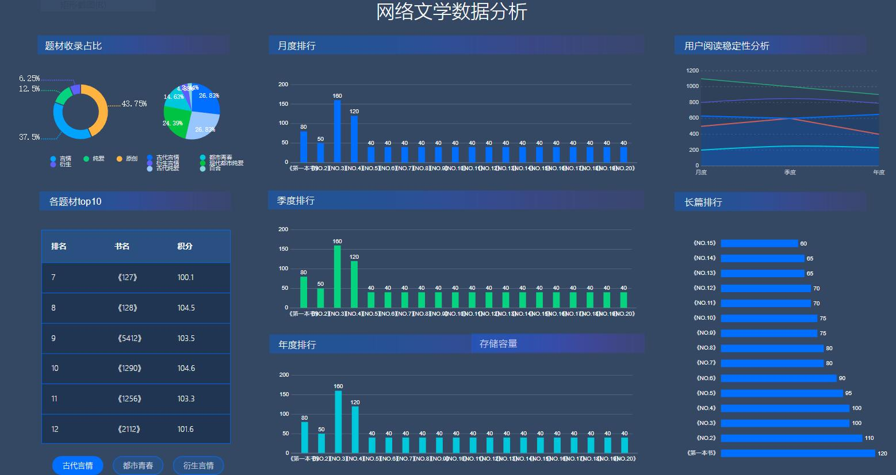

（2）页面中部分布局

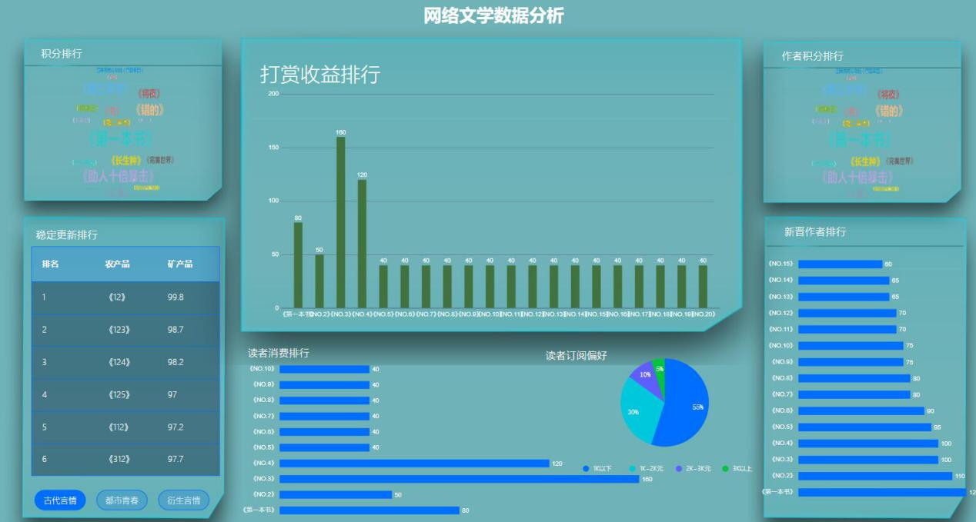

（3）页面下部分布局

